**Vizsgaremek dokumentáció**

**AutoMánia**

**Csapattagok:**

**Szabó Ákos Csaba**

**Horn Ádám Attila**

**Lehel Dániel Zsolt**

**ER-Modell:**

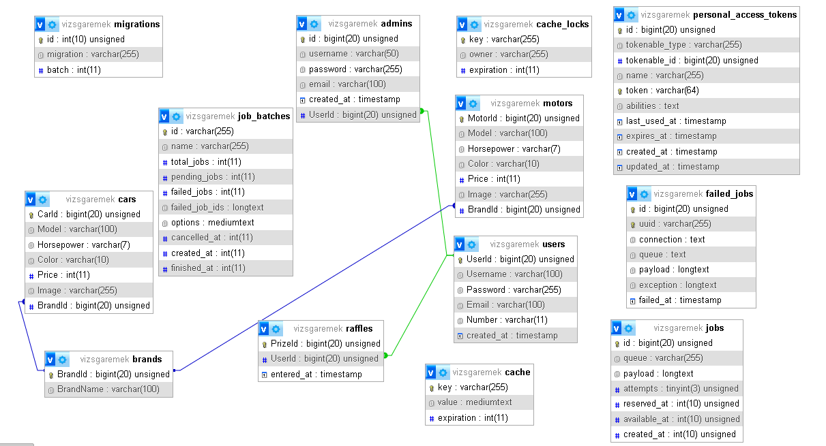

Munkamegosztás:

Szabó Ákos Csaba – Backend kialakítás (Adattáblák megtervezése, Modellek, Controllerek, API-k kialakítása)

Lehel Dániel Zsolt – Asztali WPF kialakítása (Admin felület létrehozása)

Horn Ádám Attila – Frontend kialakítása (Vue használatával kialakított weboldalnézet)

Használt keretrendszerek:

**Frontend**: Vue.js (külön frontend projekt)  
 **Backend**: Laravel 10  
 **Adatbázis**: MySQL  
 **Stílus**: Bootstrap 5

Habár mindhármunknak volt úgymond külön-külön munkája a projekten, Lehel Dániel Zsolttal nem lehetett csapatszinten konzisztensen együttdolgozni, saját munkáját az összedolgozástól független kreálta, limitálta a kontaktusát és a saját munkája naprakészségét ezáltal, mivel hónapokon át nem jelent meg iskolában és nem tisztázott a többi csapattagokkal semmit.

Elképzelésünk:

Egy autó-motoros magazinweboldal áll a fejlesztésünk alatt, melynek lényege az ismeretterjesztést szolgálná az adott érdeklődési és/vagy szakterületeken. Az adatbázisunkra épített konceptus lehetővé teszi a látogatók számára, hogy márkák szerint szűrve böngészhessenek külön az autók és motorok között, részletes információkat kapva az egyes modellekről. A rendszer mögött egy relatív hibás felépített backend architektúra áll, amely külön kezeli az autókat és motorkerékpárokat, ezáltal átláthatóbb adatkezelést és pontosabb tartalomszolgáltatást biztosítva. Célunk egy intuitív, informatív és dinamikusan bővíthető felület létrehozása, amely egyaránt kiszolgálja a hobbi érdeklődőket és a szakmai felhasználókat is.

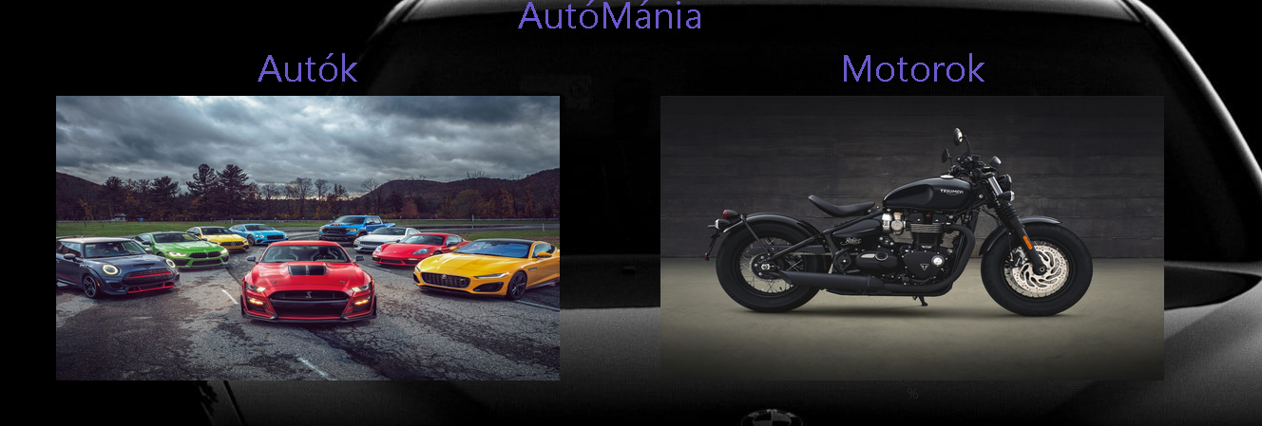

### **Backend — Laravel**

#### **1. Alapfelépítés**

# **1. Az Adatbázis Felépítése**

A projekt adatbázisa relációs adatbázisként, MySQL-ben lett megvalósítva. A fő cél az, hogy autó- és motoros járművek adatait strukturált módon tároljuk, melyek később frontend oldalon kerülnek megjelenítésre. A vizsgaremek nevű adatbázis a következő táblákból épül fel:

• brands – autó- és motor márkák  
• cars – autó modellek, jellemzőik és márkájuk  
• motors – motor modellek, jellemzőik és márkájuk  
• users – felhasználók adatai  
• admins – rendszergazdai fiókok (jelenleg nincs aktív szerepük)

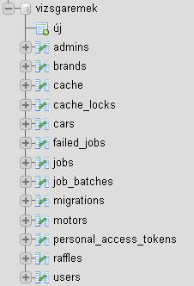

Az alábbi SQL parancs létrehozza az autók tábláját:

***CREATE TABLE cars (***  
 ***CarId INT AUTO_INCREMENT PRIMARY KEY,***  
 ***Model VARCHAR(100),***  
 ***Horsepower VARCHAR(7),***  
 ***Color VARCHAR(10),***  
 ***Price INT,***  
 ***BrandId INT,***  
 ***Image_url TEXT,***  
 ***FOREIGN KEY (BrandId) REFERENCES brands(BrandId)***  
***);***

#### **2. Modellek**

A modellek a Laravel ORM (Eloquent) segítségével kapcsolódnak az adatbázishoz. Például a Car modell a cars táblát reprezentálja, és tartalmaz egy brand() függvényt, amely az adott autó márkáját adja vissza.

Laravel modellek a következő fájlokban találhatók:

* car.php
* motor.php
* Brand.php
* User.php
* Raffle.php
* Admin.php

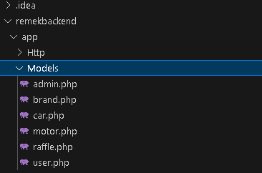

Például a Car modell így kapcsolódik a márkához:

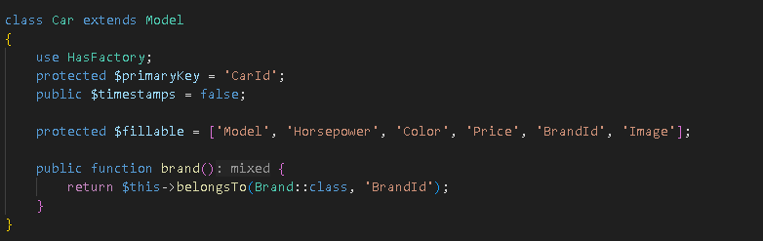

Hasonló módon kapcsolódik a Motor modell is:

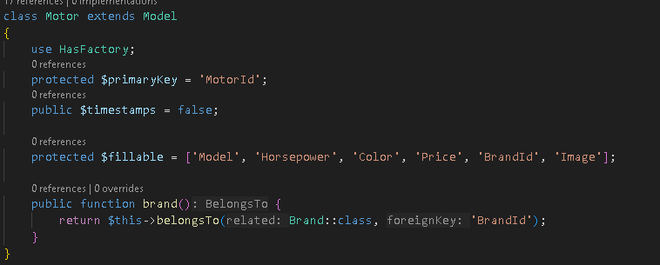

**Kontrollerek**

Két fő vezérlő gondoskodik az adatok API-n keresztüli eléréséről:

* CarController → autók lekérése, listázása
* MotorcycleController → motorkerékpárok lekérése

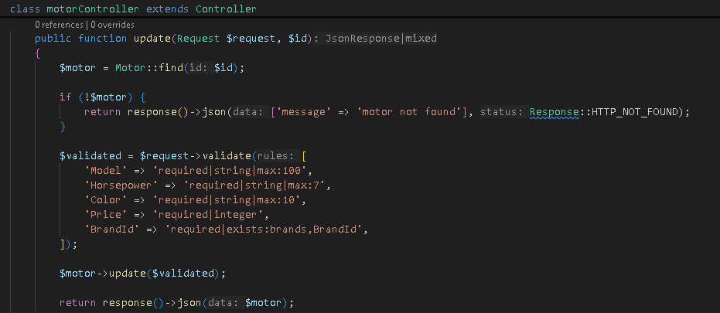

#### **3. API kapcsolatok**

Az API végpontok a routes/api.php fájlban vannak definiálva:

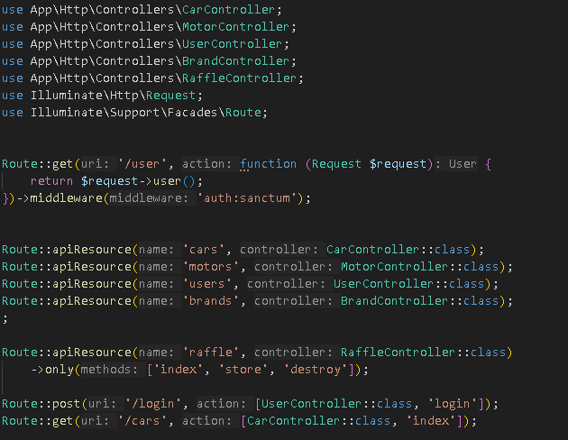A Vue app ezekhez az útvonalakhoz kapcsolódik, és axios segítségével kérdezi le az adatokat.

### **4. Adatbázis szerkezet**

Az adatbázisban a brands, cars és motors táblák között idegen kulcsos kapcsolat van:

* cars.brand_id → brands.id
* motors.brand_id → brands.id

Példa:  
 A cars táblában a brand_id = 12 lehet például a Ford márkához rendelve.

Adatok feltöltése: seederek és factory-k segítségével generáltunk helyörző adatokkal, és később az adatbázison keresztül manuálisan töltöttünk fel valós adatokat.

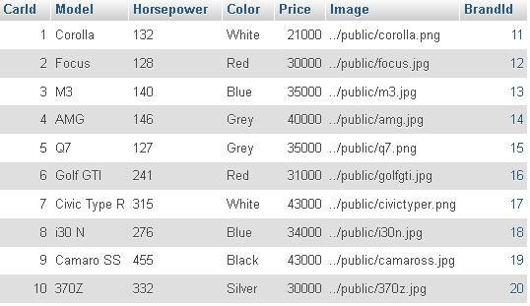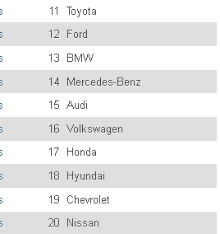

# **5. A Frontend Felépítése**

A frontend oldal felépítése a következő komponensekre és részekre osztható:

App.vue – az alkalmazás fő komponense, itt történik a komponensek elrendezése.  
Navbar.vue – az oldal navigációs sávja.  
Car.vue és Motor.vue – egy-egy jármű kártyájának megjelenítésére szolgál.  
router/index.js – az útvonalak kezelése, Vue Router segítségével.

Login / Register – A bejelentkezés és regisztráció funkciók.

Raffle – A nyereményjáték bővítmény projektünkön belül.

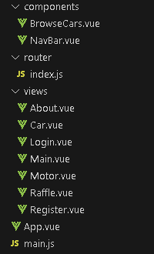

# **6. Útvonalak és Nézetek**

A Vue Router lehetővé teszi a különböző nézetek közötti navigációt. Az alábbi főbb útvonalak vannak beállítva:

• /cars – az autók listázása  
• /motors– a motorkerékpárok listázása  
• /cars/:id – egy adott autó részletei  
• /motors/:id – egy adott motor részletei

# **7. Adatkommunikáció az API-val**

Az adatok betöltése az axios segítségével történik, amely HTTP kéréseket küld a Laravel backend API-jához. Az autók és motorok listája egy JSON válaszból származik, amelyet a Laravel vezérlők szolgáltatnak.

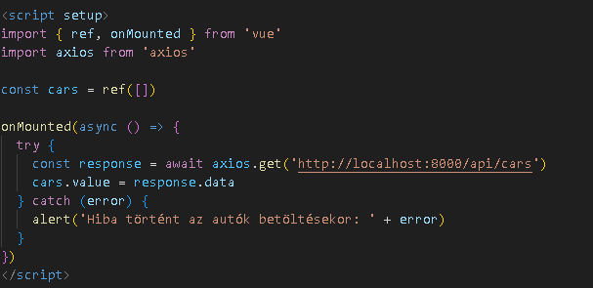

# **8. Képek és Márkák kapcsolása**

A jármű kártyákon a képek és a márkák dinamikusan jelennek meg. A brand_id mező alapján a kapcsolódó márkanév is betöltésre kerül a backendből. Az egyes modellekhez egyéni képek vannak rendelve image_url mező segítségével.

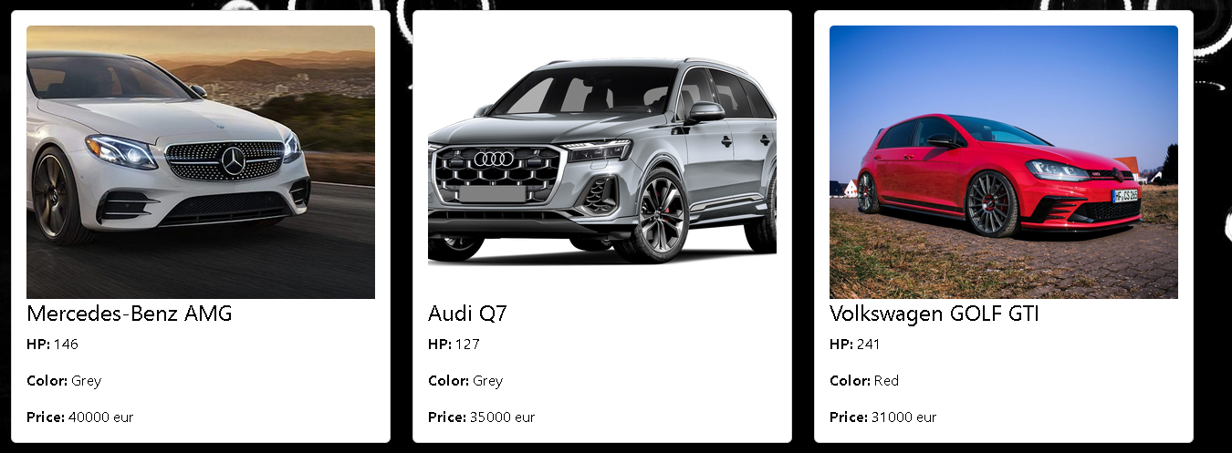

A Vue.js alapú frontend modern, jól strukturált módon biztosít hozzáférést az adatbázisban szereplő járművekhez. A Laravel API-kal való kommunikáció segítségével könnyen frissíthető, dinamikus tartalom jelenik meg a felhasználók számára. A Laravel backend pedig biztosítja az alkalmazás adatkezelési rétegét, míg az adatbázis struktúrája lehetővé teszi a stabil és gyors adatelérést. A backend és az adatbázis összehangolt működése adja meg az alapot az autós és motoros magazinoldal funkcionalitásának.

Backend — Laravel 2

1. Alapfelépítés 3

1. Az Adatbázis Felépítése 3

2. Modellek 3

3. API kapcsolatok 5

4. Adatbázis szerkezet 6

5. A Frontend Felépítése 7

6. Útvonalak és Nézetek 8

7. Adatkommunikáció az API-val 8

8. Képek és Márkák kapcsolása 8